Кондратьева Светлана Павловна, учитель русского языка и литературы, муниципальное бюджетное общеобразовательное учреждение «Гимназия №3».
Телефон: 8-923-791-01-66
e-mail: svetlana_kondrateva_1969@mail.ru
Город Рубцовск, Алтайский край.

Название работы: Урок внеклассного чтения по сказкам Г.Х. Андерсена «Снежная королева», «Девочка, наступившая на хлеб»
Номинация: Лучшая методическая разработка урока по предмету литература

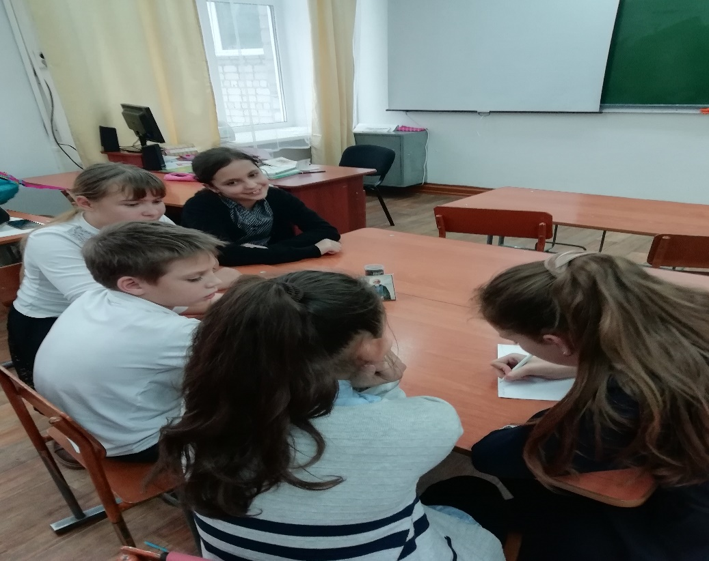

Урок внеклассного чтения по сказкам Г.Х. Андерсена «Снежная королева», «Девочка, наступившая на хлеб»
Урок разработала: Кондратьева Светлана Павловна, учитель русского языка и литературы муниципального бюджетного общеобразовательного учреждения «Гимназия №3» города Рубцовска.

Пояснительная записка
Урок посвящён духовно-нравственному воспитанию детей на примере сказок Г. Х. Андерсена «Снежная королева», «Девочка, наступившая на хлеб».
Цель урока: приобщать детей к миру духовно-нравственных качеств человека: любви и доброты, сопереживания, заботливого отношения к людям, ответственности за свои слова и поступки. Задача урока – развивать в детях лучшие качества, свойственные людям. В ходе урока дети учатся сопереживанию, учатся размышлять над своими поступками, самостоятельно делают вывод, что любовь, доброта и сострадание не только делают нас счастливыми, но и способны изменить мир.
Урок построен в соответствии с возрастными особенностями пятиклассников.
Для вовлечения учащихся в активную работу привлекаются наглядные пособия: выставка книг писателя, тексты сказок, нарезка мультфильмов по сказкам, зеркало, составленное из осколков, «разбитое» сердце, «вредный башмак», картонная птица, бусинки для ожерелья Добра.
Данный материал может быть полезен учителям и обучающимся 5-ых классов, воспитанникам воскресных школ.

1
Урок внеклассного чтения по сказкам Г.Х. Андерсена «Снежная королева», «Девочка, наступившая на хлеб»
Цель:
- формирование на основе текстов сказок Г. Х. Андерсена нравственных качеств человека: любви и доброты, сопереживания, заботливого отношения к людям, ответственности за свои слова и поступки;
- формирование ценностного отношения к жизни.
Задачи урока:
а) образовательные:
- познакомить обучающихся с особенностями рождественского рассказа;
-учить видеть особенности рождественского рассказа с помощью текстов сказок Г.Х. Андерсена, различных заданий, наглядного материала.
б) развивающие:
- развивать эмоциональную отзывчивость обучающихся, умение сострадать героям сказок;
- продолжить развивать представления детей о духовно-нравственных ценностях;
- развивать устную речь и находить ответы на вопросы, используя тексты сказок, информацию урока.
в) воспитательные:
- на примере сказок показать, что послушание, любовь, доброта – это важнейшие ценности каждого человека;
- воспитывать в детях любовь к размышлению над своими поступками, к их правильной оценке.

2
Ход урока
- Чтение учителем отрывка из сказки «Снежная королева».
«Ну, начнём! Дойдя до конца нашей истории, мы будем знать больше, чем теперь. Так вот, жил-был тролль, злющий-презлющий; то был сам дьявол. Раз он был в особенно хорошем расположении духа: он смастерил такое зеркало, в котором всё доброе и прекрасное уменьшалось донельзя, всё же негодное и безобразное, напротив, выступало ещё ярче, казалось ещё хуже. Прелестнейшие ландшафты выглядели в нём варёным шпинатом, а лучшие из людей-уродами, или казалось, что они стоят кверху ногами, а животов у них вовсе нет! Лица искажались до того, что нельзя было и узнать их; случись же у кого на лице веснушка или родинка, она расплывалась во всё лицо. Дьявола всё это ужасно потешало. Добрая, благочестивая человеческая мысль отражалась в зеркале невообразимой гримасой, так что тролль не мог не хохотать, радуясь своей выдумке. Все ученики тролля- у него была своя школа-рассказывали о зеркале, как о каком-то чуде.
-Теперь только, -говорили они, -можно увидеть весь мири людей в их настоящем свете.
И вот они бегали с зеркалом повсюду; скоро не осталось ни одной страны, ни одного человека, которые бы не отразились в нём в искажённом виде. Напоследок им захотелось добраться и до неба, чтобы посмеяться над ангелами и самим Творцом. Чем выше поднимались они, тем сильнее кривлялось и корчилось зеркало от гримас; они еле-еле удерживали его в руках. Но вот они поднялись ещё, и вдруг зеркало так перекосило, что оно вырвалось у них из рук, полетело на землю и разбилось вдребезги. Миллионы, биллионы его осколков наделали, однако, ещё больше бед, чем само зеркало. Некоторые из них были не больше песчинки, разлетелись по белу свету, попадали, случалось, людям в глаза и так там и оставались. Человек же с таким осколком в глазу начинал видеть всё навыворот или замечать в каждой вещи только дурные стороны, - ведь каждый осколок сохранял свойство, которым отличалось самое зеркало. Некоторым людям осколки попадали прямо в сердце, и это было хуже всего: сердце превращалось в кусок льда…А злой тролль хохотал до колик, так приятно щекотал его успех этой выдумки. Но по свету летало ещё много осколков стекла.»
- Смотрите, ребята, вот они, эти осколки! (показ «кривого зеркала») 3
-Хотели бы вы посмотреть на себя с помощью этого зеркала? -Почему не хотите? - Что искажает оно?
- Назовите автора и сказку, в которой осколок стекла попал прямо в глаз и сердце герою?- Как звали его?
(Просмотр эпизода мультфильма «Снежная королева» со слов «И тот, кому осколок в глаз вонзится…» до слов «Летите!»
-Действительно, это Кай. – Давайте вспомним, что он сказал Герде, когда такой осколок попал ему в глаз и сердце?
«Что ты хнычешь! У! Какая ты сейчас некрасивая! Мне ничуть не больно!.. Фу! -закричал он вдруг. Эту розу точит червь. Какие гадкие розы!»
Вывод учителя: вот какие страшные искажения происходили в голове Кая от небольшого осколка зеркала тролля. Вы, конечно, хорошо знакомы со сказкой «Снежная королева», но, наверное, не представляете, что осколки «кривого» зеркала разлетелись по всему миру и попали в глаза многих людей. По крайней мере, мне так показалось, когда я прочитала другую историю Г.Х. Андерсена «Девочка, наступившая на хлеб». Давайте же вместе поговорим об этом удивительном повествовании.
(Включаю отрывок из мультфильма «Девочка, наступившая на хлеб». В течение минуты наблюдаем за поведением главной героини).
- Кто эта девочка? (главная героиня сказки - Инге)
-Она понравилась вам? Что оттолкнуло? (Её поведение)
-Давайте прочтем 2-ой абзац сказки. Это будет ответом на вопрос, почему отталкивает поведение девочки.
«Она была бедная, но гордая и спесивая девочка. В ней, как говорится, были дурные задатки. Крошкой она любила ловить мух и обрывать у них крылышки; ей нравилось, что мухи из летающих насекомых превращались в ползающих».
Вот в этот момент и показалось мне на миг, что и Инге попало в глаз стекло и осталось там.
- Поработаем со словосочетаниями «спесивая девочка», «дурные задатки».
Задатки –врождённые особенности человека, на основе которых развиваются способности. 4
- Действительно ли Инге родилась с дурными задатками? ( Дурные задатки она приобрела самостоятельно. И её всё устраивало)
- Что же такое спесь? Почему автор называет Инге спесивой девочкой?
Спесь-чрезмерное самомнение, стремление подчеркнуть свою важность и превосходство перед другими, высокомерие, надменность.
-Вы теперь понимаете, почему с первых строк нам не понравилась Инге?
-Прочтите, какой с годами становилась Инге? «С летами она становилась скорее хуже, чем лучше; к несчастью своему она была прехорошенькая, и ей хоть и доставались щелчки, да всё не такие, какие следовало».
- Видела ли мама, какой растет её дочка? Прочтите, что говорила она Инге на её поведение? «Боюсь, что, выросши, ты растопчешь мне сердце»
-Что означает выражение «растоптать сердце»? (Принести разочарование, горе)- В руках у меня сердце, но что вы можете сказать, глядя него. (Оно распадается на кусочки. Оно разбитое!)
- Можно ли реанимировать сердце? Что для этого необходимо? (Нужно совершить конкретные поступки: попросить прощение, постараться исправиться)
-А Инге хотела исправиться? (Нет. Она служила у знатных господ, которые к ней хорошо относились, но спесь её росла и росла.)
- Вспомните синонимы к слову «спесь». (Высокомерие, заносчивость, надменность).
- Но вы забыли ещё одно слово! (Гордыня. Именно гордыня погубила Инге). – Перескажите кратко, что же случилось с Инге дальше. ( Дети рассказывают, как девочка наступила на хлеб и попала к болотнице, о том, что были у болотницы её близкие родственники).
- Я сейчас покажу вам башмак? Как он соотносится с нашей сказкой?
( Человек одевал такие башмаки - терял покой)
-Что может находиться внутри башмака? (Сплетни, необдуманные слова, срывающиеся у людей с языка) Родственница болотницы всё делала «во вред и на пагубу людям») Ребята делают предположения, а потом берут листочек из башмака. Предположения подтверждаются.
-Как вы понимаете слово пагуба? (В словаре Владимира Ивановича Даля написано, что это гибель, утрата). 5
Инге становится истуканом и попадает в ад. Казалось бы, теперь надо посмотреть на свои поступки…Но что делает Инге? (Рассуждает: «Я и сама хорошенькая и одета нарядно», «Воспитывали бы меня получше, построже. Выгоняли бы из меня пороки»).
- Что для Инге было самым страшным в аду? (Чувство голода)
- Давайте прочтём:
«Но хуже всего было чувство страшного голода. Неужели ей нельзя нагнуться и отломить кусочек хлеба, на котором она стоит? Нет, спина не сгибалась, руки и ноги не двигались, она вся будто окаменела и могла только поводить глазами во все стороны»
-На небольшой абзац автор два раза упоминает слово «голод». Как вы считаете, почему? Инге голодала, конечно, но и иной голод примешивался. - Какой? (Девочке не хватало любви. Там, на земле, её поступки только осуждали).
Даже мама её часто повторяла: «Спесь до добра не доводит! Спесь и сгубила тебя, Инге!»
- Что помогло Инге однажды всё-таки преодолеть этот страшный голод? (Маленькая девочка, услышав историю Инге, от всего сердца пожалела её)
«Ах, как бы мне хотелось, чтобы она попросила прощения!- сказала девочка и долго не могла утешиться!»
Впервые никто ничего не прибавил о грехах Инге!
Из повествования мы знаем, что через много лет девочка состарилась, и в свой последний час она вспомнила Инге, заплакала о душе её, о своей душе заплакала… И произошло чудо.
-Какое? (Измученная душа Инге «оглянулась на всю свою жизнь, на всё содеянное ею и залилась слезами…»)
- Что произошло с Инге, ребята? (Она раскаялась)
«Маленькая птичка молнией взвилась из глубины на волю. Немая хвала птички росла день ото дня и только ждала случая вылиться в добром деле»
6

Душа была в темнице, но вылетела на волю , к солнцу! (учитель показывает детям птичку)
-Ребята, какое доброе дело совершила птичка? Когда это случилось?
(На Рождество Христово. Она собрала и раздала птичкам за зиму много хлебных крошек. Будто душа Инге переродилась, освободившись от греха)
- Посмотрите, сколько добродетелей приобрела Инге. (Можно эти понятия с обратной стороны птицы разместить) Дети могут отклеивать их и читать)
Была гордая, а стала…. (ответы) смиреннная.
Была злая, а стала…добросердечная.
Была жестокая…а стала…милосердная.
Была нетерпеливая, а стала…кроткая.
Никого не любила- полюбила… весь мир.
Заключительное слово учителя
- Что нового узнали на уроке? - Поделитесь впечатлениями.
Вы так хорошо говорили о нашей главной героине, о качествах, которые она приобрела. У меня в шкатулке бусинки и леска. Давайте вместе соберём для Инге ожерелье Добра. Каждый из вас нанижет бусинку и назовёт доброе качество нашей героини.
Сегодня мы познакомились с рождественской историей, которую написал великий сказочник Андерсен. Невозможно назвать эту историю сказкой. Слишком много в ней правды, а вымысла почти нет. Такие истории многие писатели хотели бы создать к Рождеству Христову, но не у всех получалось. И ещё… Начали мы урок со сказки «Снежная королева» и с «кривого» зеркала. За время урока свершилось чудо. На смену безобразному зеркалу, которое коверкало ваши лица, пришло зеркало, в котором отображаются добрые лица. А еще мне бы хотелось, чтобы мы совершили доброе дело для ребёнка, который тяжело болен. Мы возьмём томик Андерсена, и каждый по желанию прочитает ему любимую сказку писателя.
В качестве домашнего задания предлагаю раскраску с птицей на выбор.

Приложение №1
Отрывок для чтения из сказки Г.Х. Андерсена «Снежная королева»
«Ну, начнём! Дойдя до конца нашей истории, мы будем знать больше, чем теперь. Так вот, жил-был тролль, злющий-презлющий; то был сам дьявол. Раз он был в особенно хорошем расположении духа: он смастерил такое зеркало, в котором всё доброе и прекрасное уменьшалось донельзя, всё же негодное и безобразное, напротив, выступало ещё ярче, казалось ещё хуже. Прелестнейшие ландшафты выглядели в нём варёным шпинатом, а лучшие из людей-уродами, или казалось, что они стоят кверху ногами, а животов у них вовсе нет! Лица искажались до того, что нельзя было и узнать их; случись же у кого на лице веснушка или родинка, она расплывалась во всё лицо. Дьявола всё это ужасно потешало. Добрая, благочестивая человеческая мысль отражалась в зеркале невообразимой гримасой, так что тролль не мог не хохотать, радуясь своей выдумке. Все ученики тролля- у него была своя школа-рассказывали о зеркале, как о каком-то чуде.
-Теперь только, -говорили они, -можно увидеть весь мири людей в их настоящем свете.
И вот они бегали с зеркалом повсюду; скоро не осталось ни одной страны, ни одного человека, которые бы не отразились в нём в искажённом виде. Напоследок им захотелось добраться и до неба, чтобы посмеяться над ангелами и самим Творцом. Чем выше поднимались они, тем сильнее кривлялось и корчилось зеркало от гримас; они еле-еле удерживали его в руках. Но вот они поднялись ещё, и вдруг зеркало так перекосило, что оно вырвалось у них из рук, полетело на землю и разбилось вдребезги. Миллионы, биллионы его осколков наделали, однако, ещё больше бед, чем само зеркало. Некоторые из них были не больше песчинки, разлетелись по белу свету, попадали, случалось, людям в глаза и так там и оставались. Человек же с таким осколком в глазу начинал видеть всё навыворот или замечать в каждой вещи только дурные стороны, - ведь каждый осколок сохранял свойство, которым отличалось самое зеркало. Некоторым людям осколки попадали прямо в сердце, и это было хуже всего: сердце превращалось в кусок льда…А злой тролль хохотал до колик, так приятно щекотал его успех этой выдумки. Но по свету летало ещё много осколков стекла.»

Приложение №2

Приложение №2
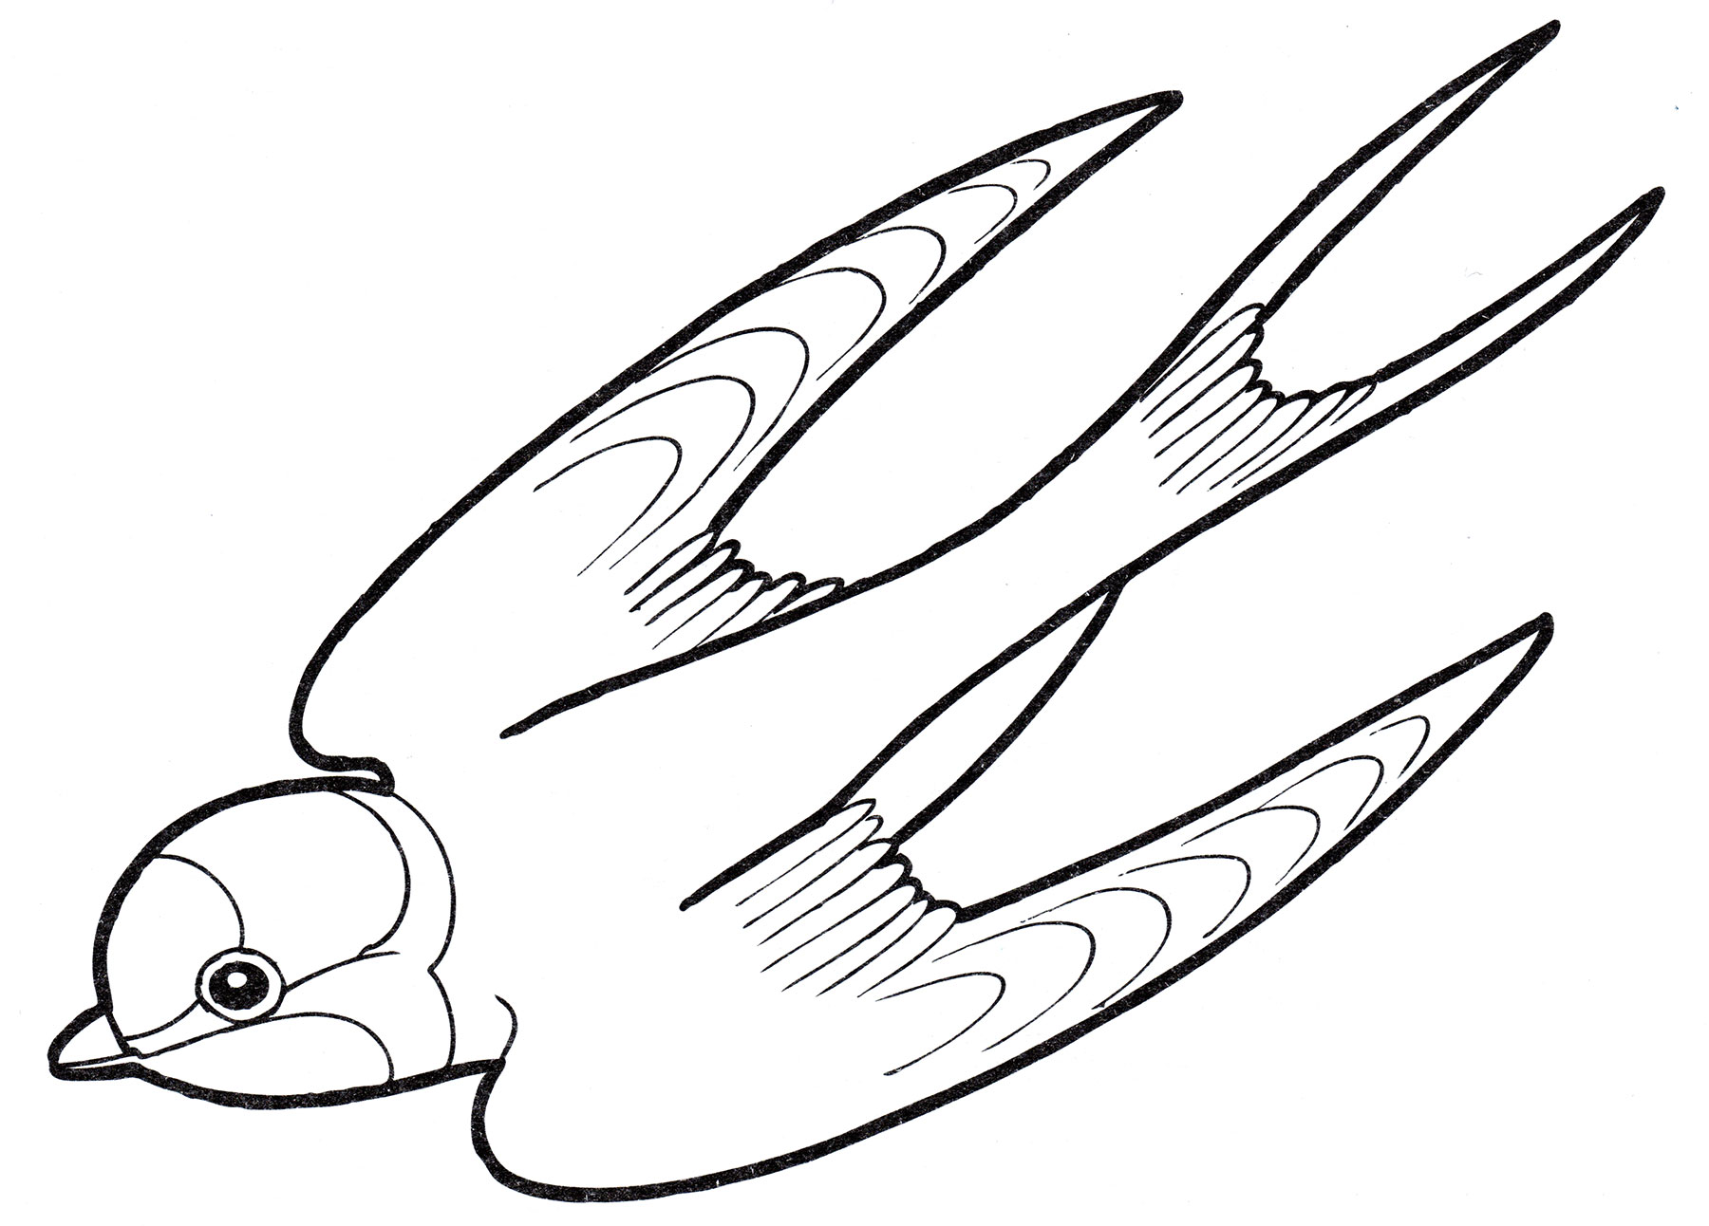

Приложение №2

Приложение №4
Старый башмак
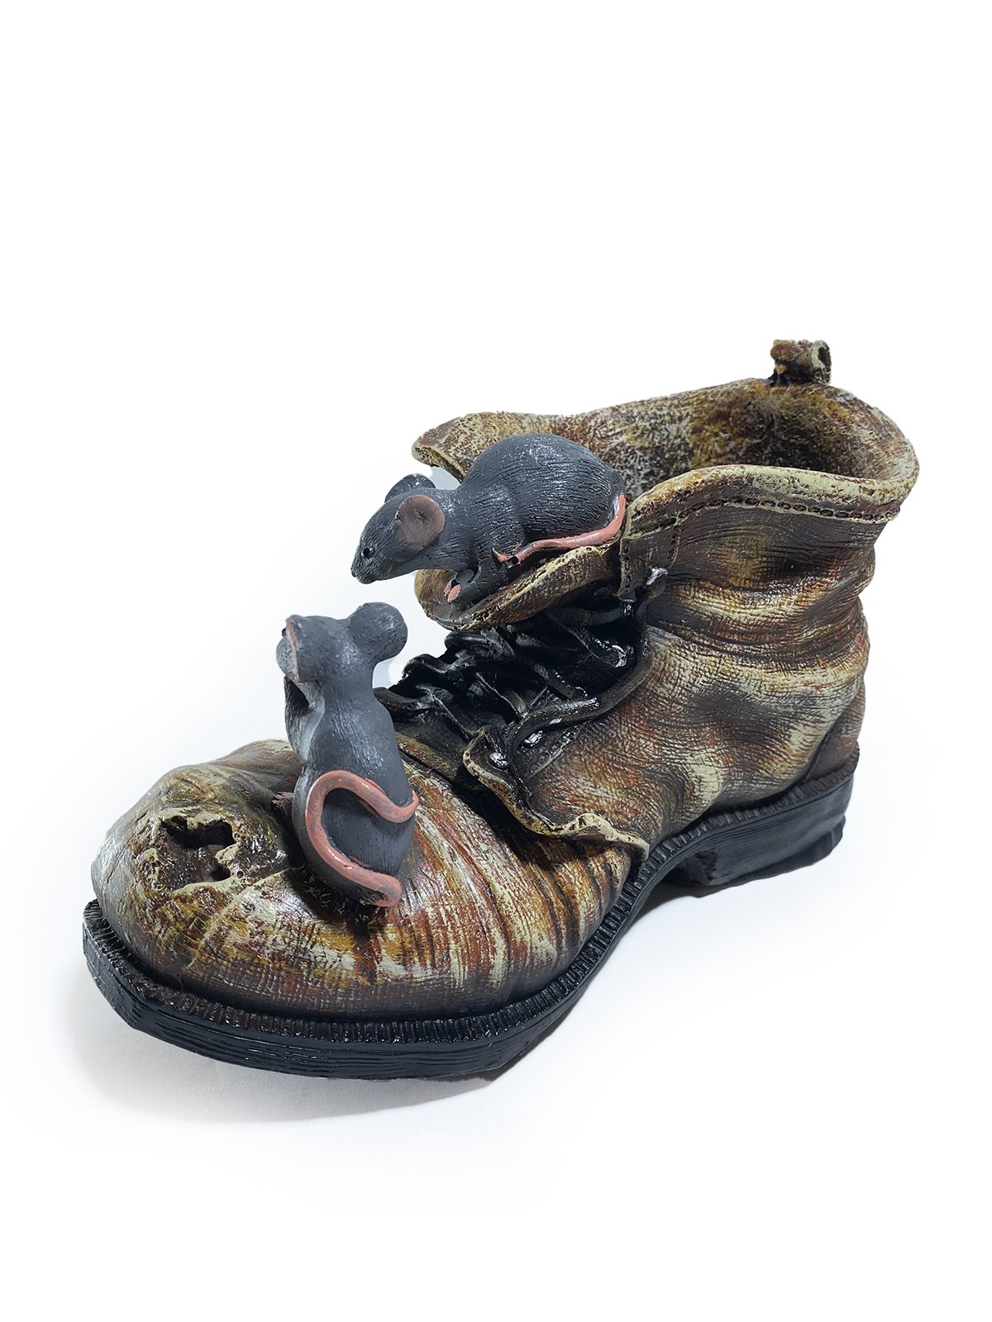

Приложение №4
Выставка книг Г.Х. Андерсена

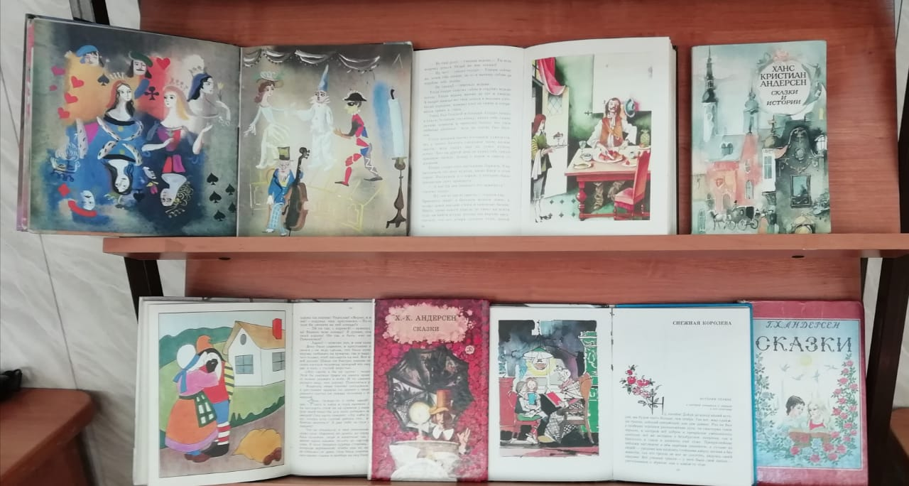

Приложение №5
«Разбитое сердце»

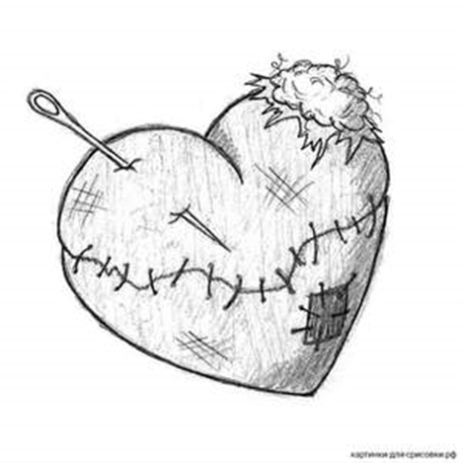
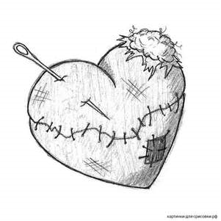

Приложение №6
«Кривое зеркало» 